Manutenzione Predittiva su Condizione e Proattiva
Analisi di vibrazioni Nel Vostro Stabilimento

17 Aprile 2019



Stabilimento PROMA di Caserta

Alla cortese att.ne del Sig. Carmine Ruocchio

Report Diagnostico

Cliente: PROMA

Contatto: Sig. Carmine Ruocchio

N. commessa: 2019-0234

Sito di misura: Caserta

Data rilievi :17 Aprile 2019

Tipo di misure: Vibrazionali
Strumentazione utilizzata: Analizzatore Pruftechnik Vibexpert II Device Serial No. 33015 Accel. VIB 6.142

Esecuzione misure e report: Sig. Angelo Lisi

Sommario

- Introduzione
- Schema punti di misura
- Misurazioni eseguite
- Analisi in RMS
- Allegati

Introduzione

Lo scopo dell'attività, svolta presso lo stabilimento della Proma di Caserta, è stato quello di valutare lo stato delle vibrazioni oggetto dell’ordine.

Le acquisizioni sono state effettuate facendo riferimento alla normativa ISO 108016-3, che disciplina sia le modalità di analisi che la scelta dei punti di misura e le soglie di allarme relative ai macchinari in esame.

  - Analisi dei valori globali

In questa tipologia di analisi, il segnale acquisito, opportunamente filtrato, viene integrato per ottenere un valore globale che caratterizzi il comportamento del macchinario. Tale valore rappresenta un indice del buono o cattivo stato del macchinario stesso e viene confrontato con delle opportune soglie di allarme in accordo alla normativa di riferimento.

A tal fine è stata condotta un'analisi vibrazionale, effettuando delle acquisizioni sui supporti nelle tre direzioni (orizzontale, verticale ed assiale - la direzione orizzontale è quella parallela al pavimento, la direzione verticale è perpendicolare all’ancoraggio del motore, la direzione assiale è lungo l'asse macchina), mediante l'utilizzo di un analizzatore portatile mod. VIBXPERT II.

2 . Schema punti di misura

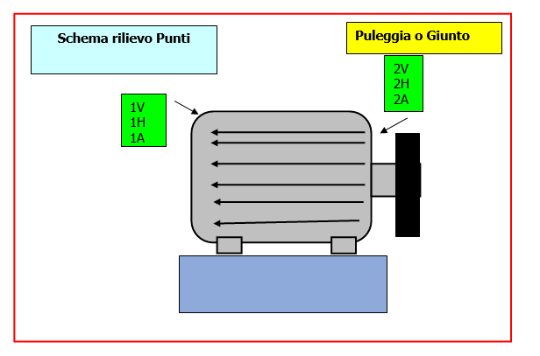

In figura è rappresentato lo schema dei punti di misura sul motore.

- Con le diciture H, V e A si intendono rispettivamente orizzontale, verticale ed assiale. Le misure sono state acquisite senza carico e comunque dopo svariate ore di lavoro sia del mixer

Misurazioni eseguite
  - Mediante l'utilizzo di un accelerometro idoneo, su ciascun punto di misura sono state effettuate le seguenti analisi:
  - valore globale RMS di velocità di vibrazione tra 0,5-1000 Hz (in riferimento alla normativa ISO 10816-3);

I valori globali di vibrazione acquisiti sono riassunti negli allegati Report Spettri Rilevati e Report Misure Rilevate. I livelli registrati sono confrontati con le soglie previste dalla normativa di riferimento ISO 10816-3
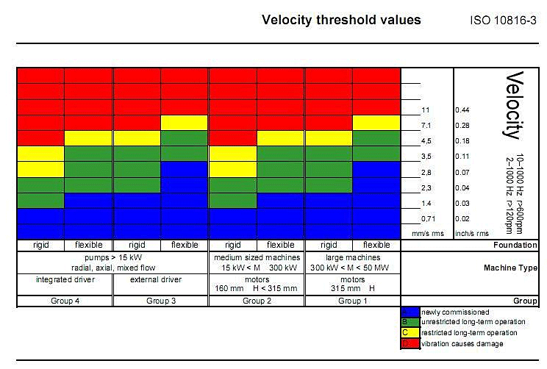

Analisi in RMS

RMS o Valore Efficace, rappresenta l'energia associata al fenomeno. E' il valore più utilizzato perchè indica quanto la vibrazione sia effettivamente in grado di danneggiare la macchina ( usato nelle tavole delle norme ISO 10816 ).
  - Report Misure Rilevate
Le macchine misurate non hanno evidenziato problemi particolari.
Elenco macchine
- PR00 motore principale;
- PR02 motore principale;
- PR03 motore principale;
- PR04 motore principale;
- PR05 motore principale;
- PR06 motore principale;
- PR07 motore principale;
- PR10 motore principale;
- PR11 motore principale;
- PR12 motore principale;
- PR13 motore principale;
Si allegano il report del valore globale di ogni macchina misurata.
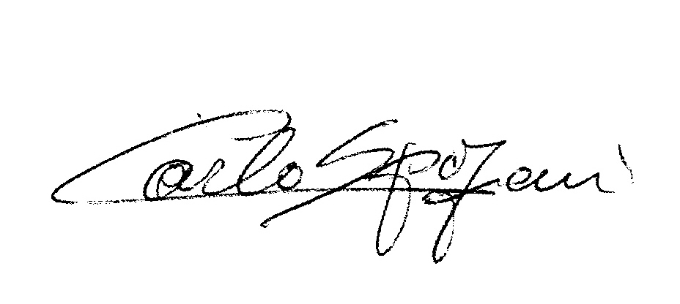
Carlo Spaziani
R.E.M. S.R.L.

Seguono report

